Esqueleto humano
Esqueleto humano
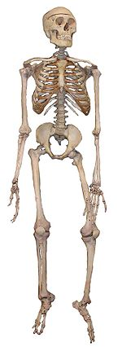
Esqueleto humano
Función | Sostén de todos los órganos sin rigidez  - Protección de los órganos internos
Estructuras básicas | Hueso
Artículos relacionados | Articulación (anatomía), ligamento, tendones, músculo, cartílagos

Sistema circulatorio · Aparato digestivo · Sistema integumentario · Sistema linfático · Aparato locomotor (Sistema óseo y Sistema muscular)· Sistema nervioso · Aparato reproductor · Aparato respiratorio · Sistema endocrino · Sistema exocrino · Sistema inmunológico · Aparato urinario
El esqueleto humano es el conjunto total y organizado de piezas óseas que proporciona al cuerpo humano una firme estructura multifuncional (locomoción, protección, contención, sustento, etc.). A excepción del hueso hioides —que se halla separado del esqueleto—, todos los huesos están articulados entre sí formando un continuum, soportados por estructuras conectivas complementarias como ligamentos, tendones, músculos y cartílagos.
El esqueleto de un ser humano adulto tiene, aproximadamente, 206 huesos, sin contar las piezas dentarias, los huesos suturales o wormianos (supernumerarios del cráneo) y los huesos sesamoideos. El esqueleto humano participa con el 12 por ciento del peso total del cuerpo, así una persona que pesa 75 kilogramos, 9 kilogramos de ellos son por su esqueleto.
El conjunto organizado de huesos —u órganos esqueléticos— conforma el sistema esquelético, el cual concurre con otros sistemas orgánicos (sistema nervioso, sistema articular y sistema muscular) para formar el aparato locomotor.
El esqueleto óseo es una estructura propia de los vertebrados. En Biología, un esqueleto es toda estructura rígida o semirrígida que da sostén y proporciona la morfología básica del cuerpo, así, algunos cartílagos faciales (nasal, auricular, etc.) debieran ser considerados también formando parte del esqueleto.

Contenido
]
- 1 Funciones
- 2 Número de huesos
- 3 División del esqueleto
- 4 Enfermedades del sistema esquelético

Funciones
El sistema esquelético tiene varias funciones, entre ellas las más destacadas son:
- Sostén mecánico del cuerpo y de sus partes blandas: funcionando como armazón que mantiene la morfología corporal;
- Mantenimiento postural: permite posturas como la bipedestación;
- Soporte dinámico: colabora para la marcha, locomoción y movimientos corporales: funcionando como palancas y puntos de anclaje para los músculos;
- Contención y protección de las vísceras, ante cualquier presión o golpe del exterior, como, por ejemplo, las costillas al albergar los pulmones, órganos delicados que precisan de un espacio para ensancharse,
- Almacén metabólico: funcionando como moderador (tampón o amortiguador) de la concentración e intercambio de sales de calcio y fosfatos.
- Transmisión de vibraciones.
Además, en la corteza esponjosa de algunos huesos, se localiza la médula ósea, la cual lleva a cabo la hematopoyesis o formación y diferenciación de las células sanguíneas.

Número de huesos
El número de huesos en personas adultas va desde los 206 hasta los 208 aproximadamente, pero debemos recordar que esta cifra no se cumple en los niños pequeños y menos aún en los recién nacidos. Esto se debe a que los recién nacidos nacen con algunos huesos separados para facilitar su salida desde el canal de parto, por ejemplo tenemos los huesos del cráneo, si palpamos la cabeza de un recién nacido encontramos partes blandas llamadas fontanelas: en ellas los huesos están unidos por tejido cartilaginoso que luego se osificará para formar el cráneo de un adulto.
También el maxilar se encuentra dividido en dos, el maxilar superior y el inferior, cuando se suture el maxilar inferior dará lugar a un tipo de sutura llamada sínfisis. Así que el número de huesos depende de la edad de la persona a la cual se refiera, pero como promedio para un adulto es alrededor de 206 huesos.

División del esqueleto
Véase también: Lista de huesos en el esqueleto humano
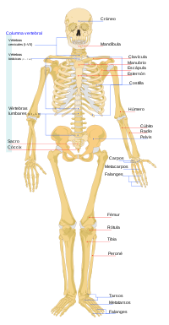 | 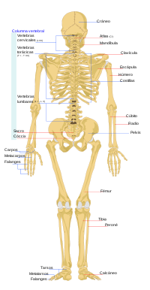
Vista frontal y vista trasera del esqueleto humano.
Uno de los esquemas para el estudio del esqueleto humano, lo divide en dos partes:
- El esqueleto axial, que son los huesos situados a la línea media o eje, y ellos soportan el peso del cuerpo como la columna vertebral. Se encargan principalmente de proteger los órganos internos.
- El esqueleto apendicular, que son el resto de los huesos pertenecientes a las partes anexas a la línea media (apéndices); concretamente, los pares de extremidades y sus respectivas cinturas, y ellos son los que realizan mayores movimientos como la muñeca...
Esqueleto axial: 80 huesos aproximadamente
- Huesos de la columna vertebral (raquis): 26 huesos aproximadamente
Cervicales (cuello): 7
Torácicos: 12
Lumbares: 5
Sacro: 1 (formado por la fusión de 5 vértebras)
Cóccix: 1 (formado por la fusión de 4 vértebras)
Huesos de la cabeza: 29 huesos
Cráneo: 8
Cara: 14
Oído: 8
Hioides: 1 (hueso no articulado con el esqueleto)
Huesos del Tórax (25)
Costillas: 24 (12 pares)
Esternón: 1
Esqueleto apendicular: 126 huesos
Huesos de la cintura escapular: 4 huesos
Huesos de las extremidades superiores: 30 x 2
Brazo: 1 x 2
Antebrazo: 2 x 2
Mano:
Carpo (muñeca): 8 x 2
Metacarpo (mano): 5 x 2
Falanges (dedos): 14 x 2
En los miembros superiores y pectorales: 64
Brazos y manos: 60
Hombros: 2 clavículas y dos escápulas.
En los miembros inferiores y pélvicos: 62
Piernas y pies: 60
Pelvis: 2 huesos pélvicos (formados por la fusión del ilion, isquion y pubis)

Enfermedades del sistema esquelético
Aquí se listan algunas enfermedades que afectan el sistema esquelético:
- Fractura (medicina)
- Osteomielitis y Osteonecrosis
- Cáncer óseo primario y Osteosarcoma
- Osteomalacia y Raquitismo
- Osteoporosis y Osteopetrosis
- Osteogénesis imperfecta
- Acromegalia
- Acondroplasia y enanismo
- Saturnismo y toxicidad de metales pesados
- Siringomielia

Anexo:Huesos del esqueleto humano
El esqueleto humano adulto está constituido por 202 huesos (206 si se consideran por separado las 5 vértebras sacras, que realmente están fundidas en un solo hueso; y hasta 209 o más si se incluyen además las vértebras coxígeas, que también están fundidas en un solo hueso), la mayoría de ellos pares, con un miembro de cada par en cada lado del cuerpo. Los huesos impares son: las vértebras, el esternón, el frontal, el occipital, la mandíbula, el esfenoides, el etmoides, el vómer y el hioides. El esqueleto de los lactantes y niños presenta más de 202 huesos ya que algunos de éstos se fusionan más tarde en la vida adulta.
Entre paréntesis y en negrita se muestra el número total de huesos de cada tipo en el esqueleto humano.

Contenido
1 Cabeza ósea (25)
2 Tronco y cuello (53)
2.1 Columna vertebral (26)
2.2 Huesos del tórax (25)
2.3 Huesos de la pelvis (2)^{[4]}
3 Esqueleto apendicular (124)
3.1 Miembro o extremidad superior^{[5]} (64)
3.1.1 Mano: carpo y metacarpo (26)
3.1.2 Mano: dedos (falanges) (28)
3.2 Miembro o extremidad inferior^{[11]} (60)^{[12]}
3.2.1 Pie: tarso y metatarso (24)
3.2.2 Pie: dedos (falanges) (28)
4 Esqueleto en niños
5 Notas
6 Enlaces externos

Cabeza ósea (25)
Cráneo: neurocráneo^{[1]} (8) | Cráneo: esplacnocráneo^{[2]} (11) | Oído medio (6) | Cuello (1)
Frontal (1)  Parietal (2)  Temporal (2)  Occipital (1)  Esfenoides (1)  Etmoides (1)  Huesos wormianos (variable) | Vómer (1)  Unguis (2)  Cornete nasal (3)  Maxilar superior (2)  Mandíbula (1)  Cigomático o malar (2) | Martillo (2)  Yunque (2)  Estribo (2) | Hioides (1)
 |  | 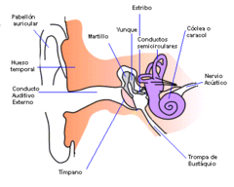 | 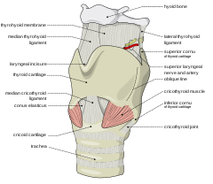

Tronco y cuello (53)

[editar] Columna vertebral (26)
Columna  Vértebras cervicales (7) | Columna dorsal  Vértebras dorsales^{[3]} (12) | Columna lumbar  Vértebras lumbares (5) | Columna sacra y coxis (2) | Imagen
Atlas o primera vértebra cervical (1)  Axis o segunda vértebra cervical (1)  Tercera vértebra cervical (1)  Cuarta vértebra cervical (1)  Quinta vértebra cervical (1)  Sexta vértebra cervical (1)  Séptima vértebra cervical (1) | Primera vértebra torácica (1)  Segunda vértebra torácica (1)  Tercera vértebra torácica (1)  Cuarta vértebra torácica (1)  Quinta vértebra torácica (1)  Sexta vértebra torácica (1)  Séptima vértebra torácica (1)  Octava vértebra torácica (1)  Novena vértebra torácica (1)  Décima vértebra torácica (1)  Undécima vértebra torácica (1)  Duodécima vértebra torácica (1) | Primera vértebra lumbar (1)  Segunda vértebra lumbar (1)  Tercera vértebra lumbar (1)  Cuarta vértebra lumbar (1)  Quinta vértebra lumbar (1) | Sacro (1: 5 vértebras fusionadas)  Coxis (1: normalmente 4 vértebras fusionadas) | 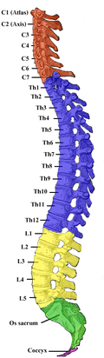

Huesos del tórax (25)
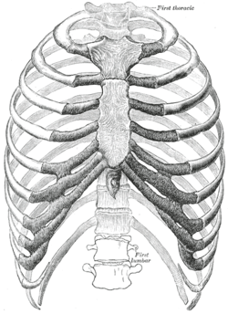
Tórax: esternón (impar) y costillas (pares). Está cerrado posteriormente por la columna dorsal.
- Esternón (1)
- Costillas (24)
- Costillas verdaderas (14)
- Primera costilla verdadera (2)
- Segunda costilla verdadera (2)
- Tercera costilla verdadera (2)
- Cuarta costilla verdadera (2)
- Quinta costilla verdadera (2)
- Sexta costilla verdadera (2)
- Séptima costilla verdadera (2)
- Costillas falsas (6)
- Primera costilla falsa (2)
- Segunda costilla falsa (2)
- Tercera costilla falsa (2)
- Costillas flotantes (4)
- Primera costilla flotante (2)
- Segunda costilla flotante (2)

Huesos de la pelvis (2)^{[4]}
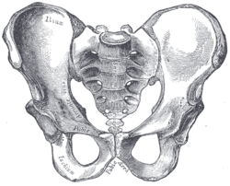
Pelvis ósea masculina, vista frontal.
- Coxal (2)
- Sacro (1: 5 vértebras fusionadas)
- Coxis o cóccix (1: 4 ó 5 vértebras fusionadas)
Los coxales pertenecen asimismo a la cintura pelviana, mientras que el sacro y coxis son el final de la columna vertebral.

Esqueleto apendicular (124)

Miembro o extremidad superior^{[5]} (64)
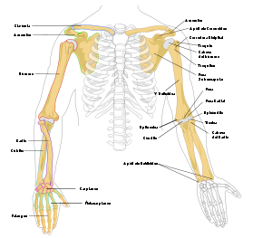

Huesos del miembro superior.
Cintura escapular (4) | Brazo (2) | Antebrazo (4)
Escápula u omóplato^{[6]} (2)  Clavícula (2) | Húmero (2) | Ulna o cúbito^{[7]} (2)  Radio (2)
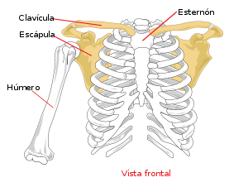 | 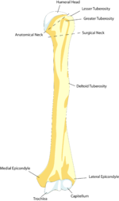 | 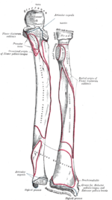

Mano: carpo y metacarpo (26)
Carpo^{[8]} (16) | Metacarpo^{[9]} (10) | Imagen
Ganchoso^{[10]} (2)  Pisiforme (2)  Piramidal (2)  Semilunar (2)  Grande (2)  Escafoides (2)  Trapecio (2)  Trapezoide (2) | Primer metacarpiano (2)  Segundo metacarpiano (2)  Tercer metacarpiano (2)  Cuarto metacarpiano (2)  Quinto metacarpiano (2) | 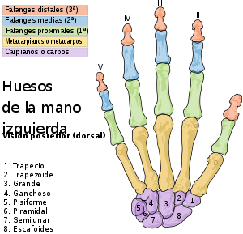

Mano: dedos (falanges) (28)
Falanges proximales o primarias (10) | Falanges medias o secundarias (8) | Falanges distales o terciarias (10)
Falange proximal I de la mano (2)  Falange proximal II de la mano (2)  Falange proximal III de la mano (2)  Falange proximal IV de la mano (2)  Falange proximal V de la mano (2) | Falange media II de la mano (2)  Falange media III de la mano (2)  Falange media IV de la mano (2)  Falange media V de la mano (2) | Falange distal I de la mano (2)  Falange distal II de la mano (2)  Falange distal III de la mano (2)  Falange distal IV de la mano (2)  Falange distal V de la mano (2)

Miembro o extremidad inferior^{[11]} (60)^{[12]}
Cintura pelviana (4) | Muslo (2) | Pierna (6)
Coxal (2)  Sacro (1^{[13]} )  Cóccix (1^{[14]} ) | Fémur (2) | Rótula (2)  Tibia (2)  Peroné (2)
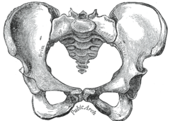 | 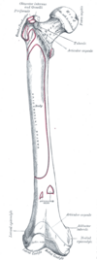 | 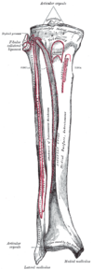

Pie: tarso y metatarso (24)
Tarso^{[15]} (14) | Metatarso^{[16]} (10) | Imagen
Astrágalo (2)  Calcáneo (2)  Navicular^{[17]} (2)  Cuboides (2)  Cuneiformes^{[18]} (6):  Primer cuneiforme (2)  Segundo cuneiforme (2)  Tercer cuneiforme (2) | Primer metatarsiano (2)  Segundo metatarsiano (2)  Tercer metatarsiano (2)  Cuarto metatarsiano (2)  Quinto metatarsiano (2) | 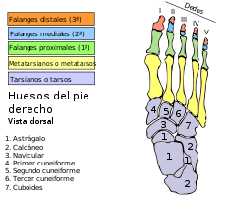

Pie: dedos (falanges) (28)
Falanges proximales o primarias (10) | Falanges medias o secundarias (8) | Falanges distales o terciarias (10)
Falange proximal I del pie (2)  Falange proximal II del pie (2)  Falange proximal III del pie (2)  Falange proximal IV del pie (2)  Falange proximal V del pie (2) | Falange media II del pie (2)  Falange media III del pie (2)  Falange media IV del pie (2)  Falange media V del pie (2) | Falange distal I del pie (2)  Falange distal II del pie (2)  Falange distal III del pie (2)  Falange distal IV del pie (2)  Falange distal V del pie (2)
En manos y pies existen también en número variable los huesos sesamoideos. Las rótulas son huesos sesamoideos.

Esqueleto en niños
Los niños tienen algunos huesos más, que se van fusionando:
- Vértebras sacras (4 ó 5), que se fusionan en el adulto para formar el sacro.
- Vértebras coxígeas (de 3 a 5), que se fusionan en el adulto para formar el coxis.
- Ilion, isquion y pubis, que se fusionan en el adulto para formar el coxal.
En todo caso, el número total de huesos del esqueleto humano es ligeramente variable debido a la existencia de los wormianos de la cabeza, y los sesamoideos de manos y pies.

Notas
- ↑ neuroeurocráneo también se le conoce como bóveda craneal
- ↑ Al esplacnocráneo también se le conoce como huesos de la cara
- ↑ A la 'columna dorsa52432411122.
- ↑ No se han contado las vértebras del sacro ni del cóccix puesto que están sumadas en la columna vertebral.
- ↑ La TA actual recoge el término miembro superior (también conocido como miembro torácico), aunque tradicionalmente se ha usado extremidad superior.
- ↑ La escápula (término preferente para la TA) también suele recibir el nombre de omóplato.
- ↑ La TA actual recoge preferentemente el término ulna, aunque por tradición el uso mayoritario es el de cúbito.
- ↑ Los carpianos se conocen también con el nombre de carpos.
- ↑ Los metacarpianos se conocen también con el nombre de metacarpos.
- ↑ Los ganchosos se conocen también con el nombre de ganchudos.
- ↑ La TA actual recoge el término miembro inferior (también conocido como miembro pelviano), aunque tradicionalmente se ha usado el término extremidad inferior.
- ↑ Este número no incluye los huesos de la cintura pelviana, ya que éstos están sumados en la columna vertebral.
- ↑ Son cinco vértebras fundidas en una
- ↑ Son cuatro o cinco vértebras fundidas en una
- ↑ Los tarsianos se conocen también por el nombre de tarsos.
- ↑ Los metatarsianos se conocen también por el nombre de metatarsos.
- ↑ Al navicular se le suele llamar también escafoides, aunque no hay que confundirlo que el hueso homónimo de los carpos.
- ↑ Los cuneiformes se suelen llamar también cuñas.

Cabeza ósea
Cabeza ósea
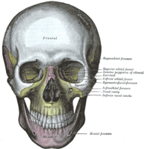
Cráneo humano (frente
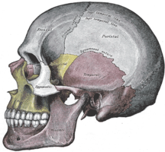
Cráneo Humano (lateral)
La cabeza ósea o calavera es el conjunto de huesos que forman el esqueleto de la cabeza; rodean y protegen al encéfalo y los órganos de los sentidos y contiene al aparato de la masticación. Normalmente se encuentran 28 huesos en el esqueleto de la cabeza, en donde sólo uno, la mandíbula, es móvil.

Huesos que lo forman:
- Huesos del cráneo (neurocráneo)
  - Frontal: Es un hueso único, mediano y simétrico que ocupa la parte más anterior del cráneo. Está situado por delante de los parietales, del etmoides y del esfenoides.
  - Temporal: Hueso par, situado en la parte lateral, media e inferior del cráneo, contiene el órgano vestibulocolear.
  - Hueso occipital: Hueso único, mediano y simétrico, que corresponde a la parte posteroinferior del cráneo.
  - Hueso parietal: Hueso par, situado por detrás del frontal, por encima del temporal y por delante del occipital.
  - Hueso etmoides: Hueso único, se halla situado por delante del esfenoides y por detrás de la escotadura etmoidal del hueso frontal. Contribuye a la formación de las cavidades orbitarias y nasales.
  - Hueso esfenoides: Hueso impar, mediano y simétrico, situado como una cuña en la base del cráneo, entre los huesos que lo rodean.
- Huesos de la cara (viscerocráneo o esqueleto facial)
  - Vómer
  - Unguis
  - Cornete nasal
  - Maxilar superior
  - Maxilar inferior o mandíbula
  - Cigomático o malar
- Huesos del oído medio
  - Martillo
  - Yunque
  - Estribo

